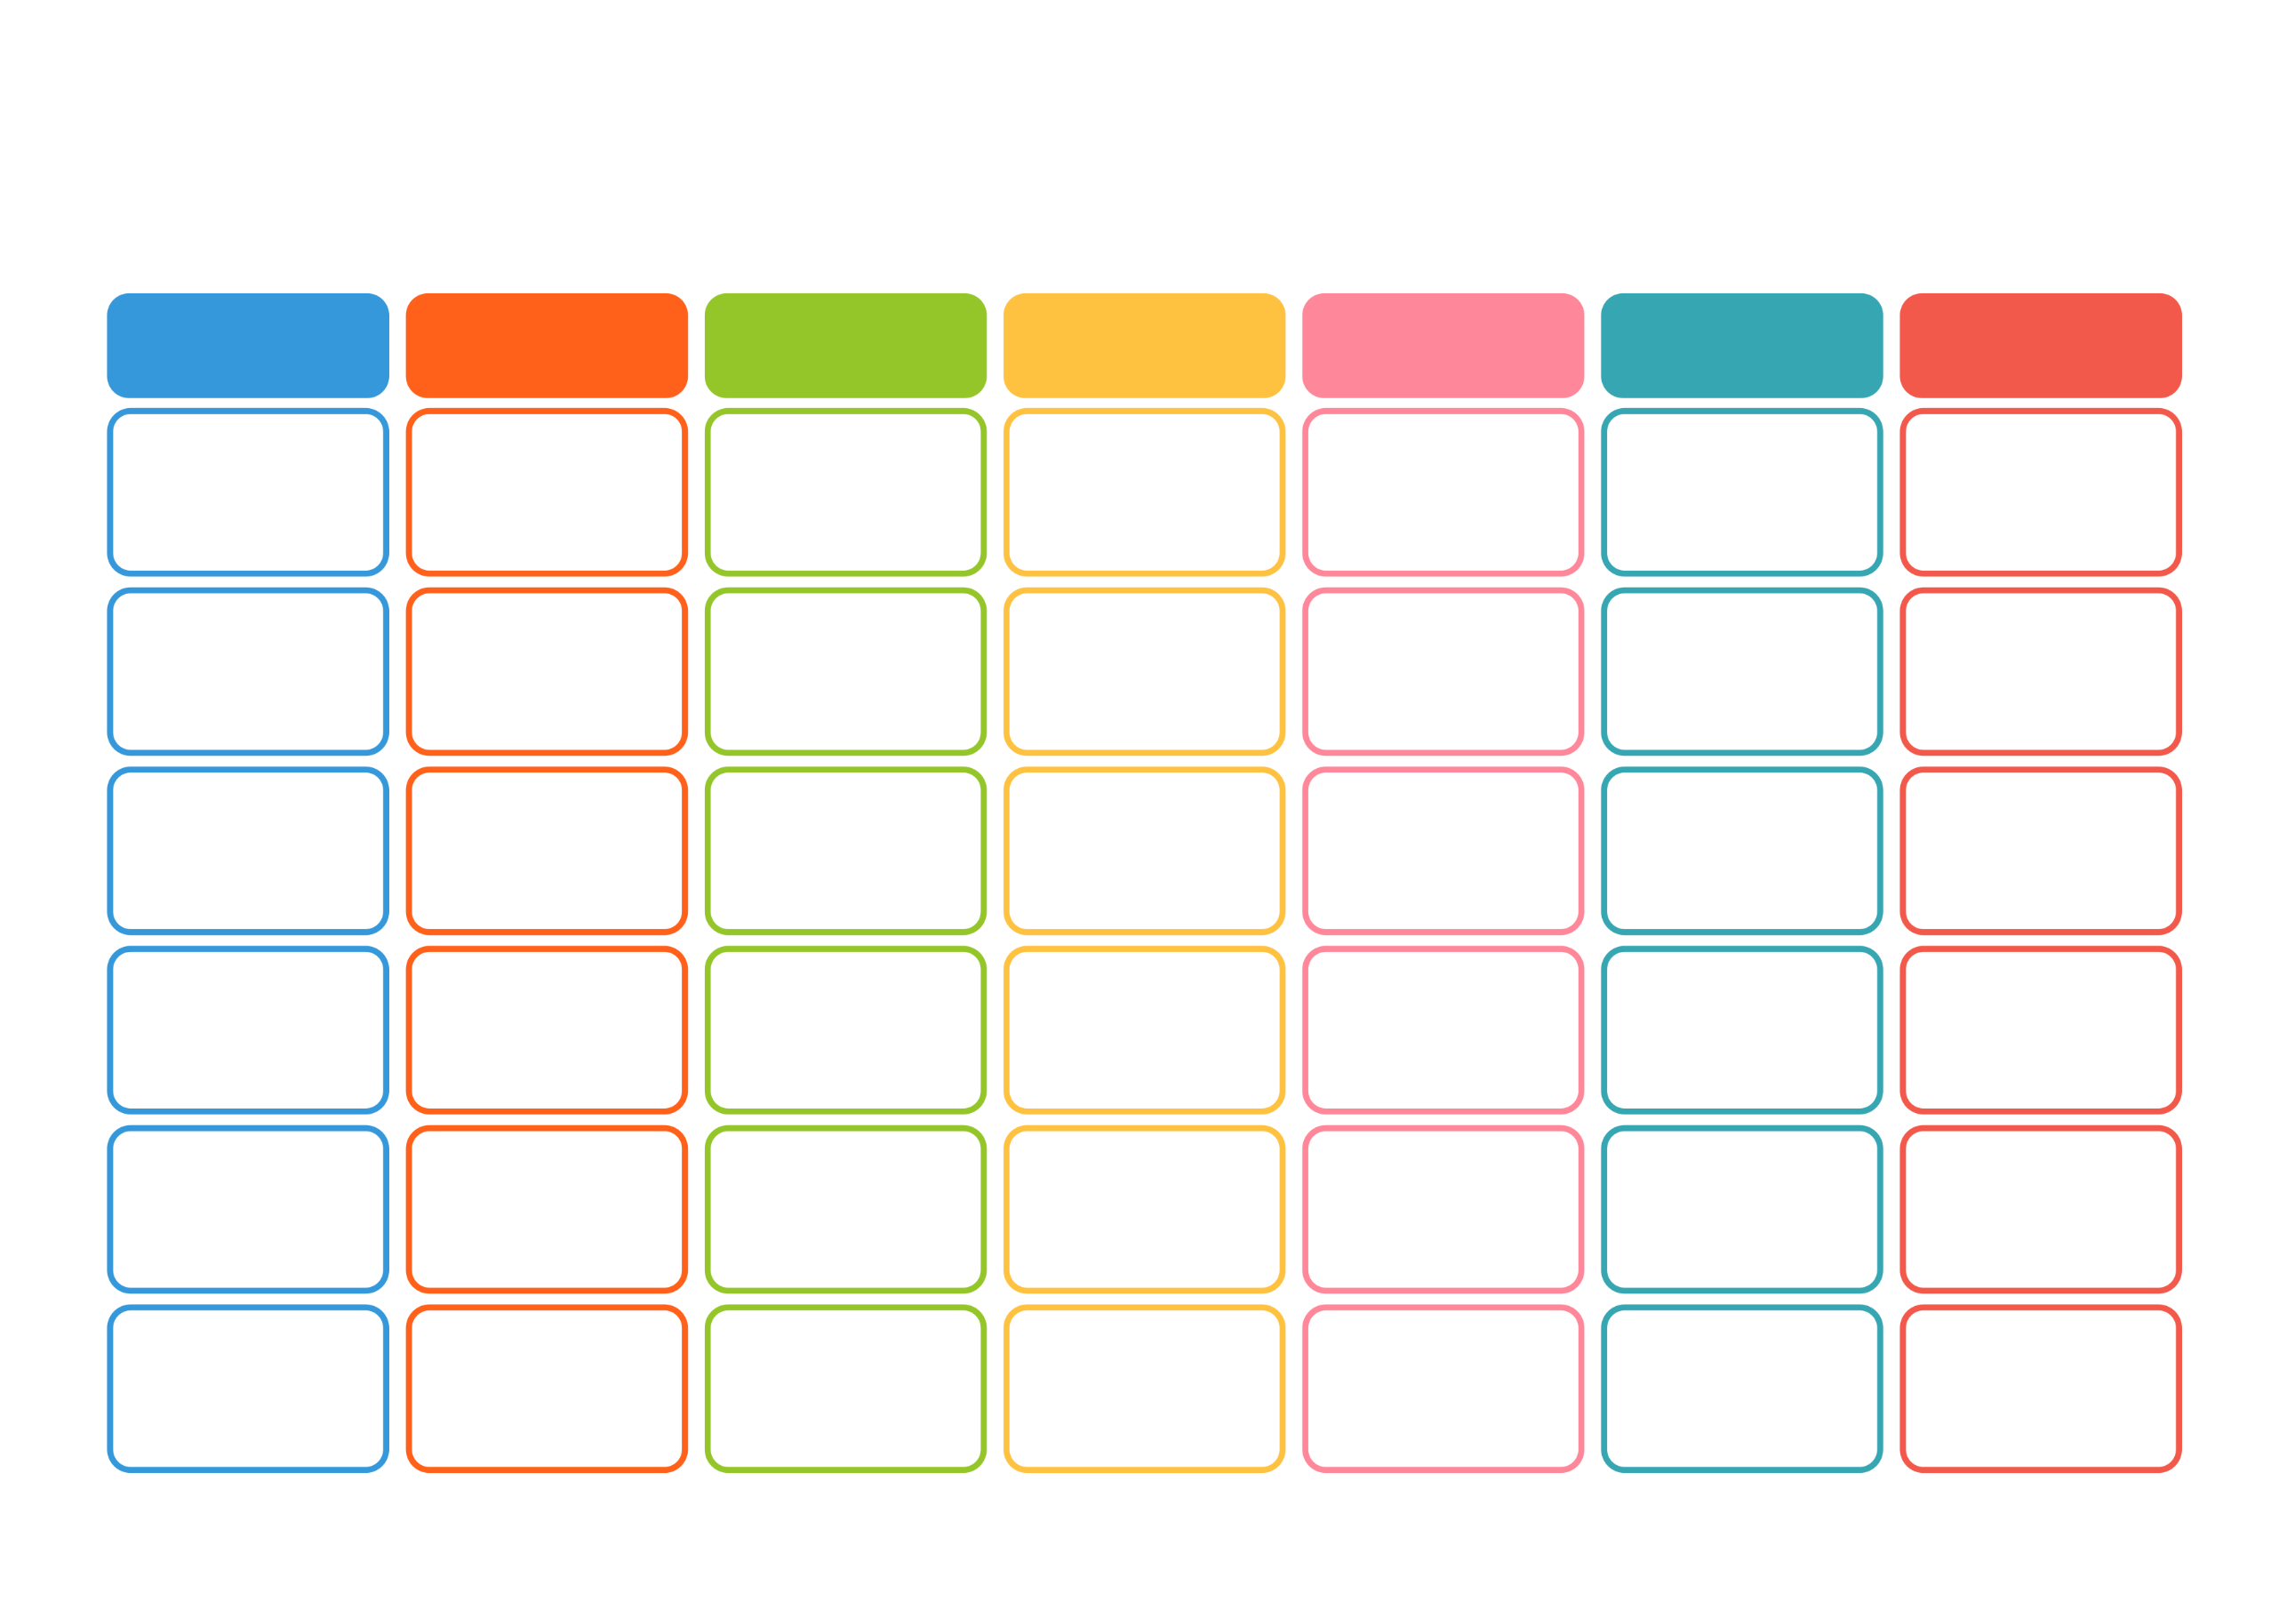  VELJAČA | 2022

PONEDJELJAK | UTORAK | SRIJEDA | ČETVRTAK | PETAK | SUBOTA | NEDJELJA
 | 1 | 2 | 3 | 4 | 5 | 6
7 | 8 | 9 | 10 | 11 | 12 | 13
14 | 15 | 16 | 17 | 18 | 19 | 20
21 | 22 | 23 | 24 | 25 | 26 | 27
28

